**Plan :   
Pouvons-nous utiliser un algorithme tel que nous avons vu en mathématiques ?  
Est-ce que le cerveau humain et le programme ont le même fonctionnement ?**

Introduction :

Petites informations sur l’intelligence artificiel :

L’inconnu est source de peur pour chaque humain, ce qui explique l’appréhension qu’on les gens envers les nouvelles technologies, notamment l’intelligence artificielle. Elle est toujours incomprise du grand publique qui voit en elle une menace. En effet selon l’institut ODOXA 60% des français aurait peur des IA, et 46% ont peur d’être remplacé. Souvent le manque de connaissance du sujet entraine un manque de discernement entre robotique et intelligence artificielle. L’IA n’est cependant pas apparue récemment ; déjà au milieu du XXème la notion d’intelligence artificielle commence à apparaitre.

Avancement de l’IA au cours du temps :  
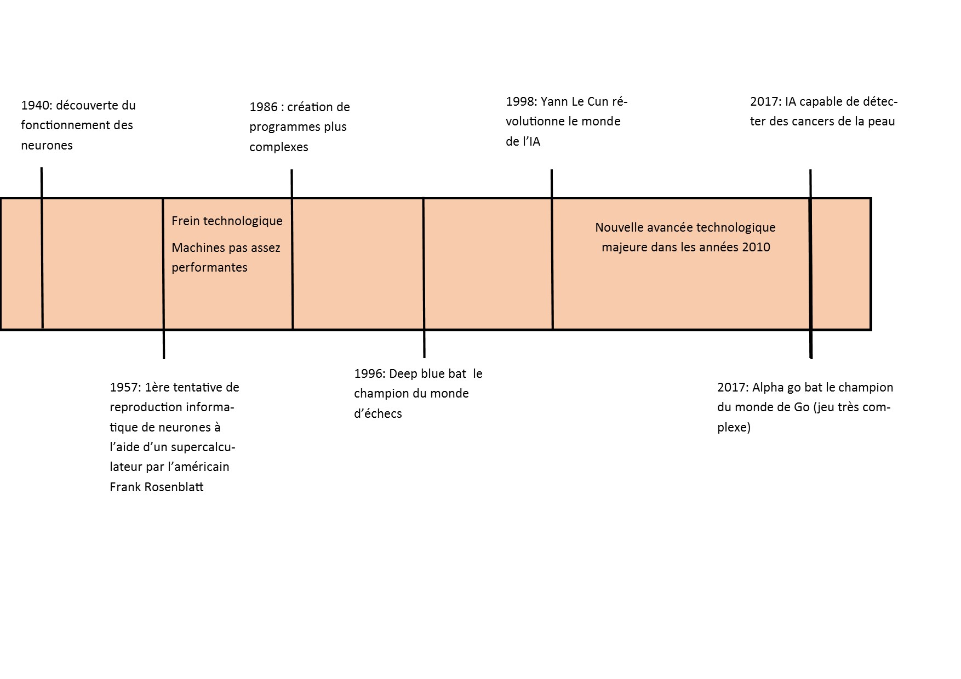

Les utilités :

Médicaux : reconnaissance de certains cancers de peau (94 % de précision ce qui est énorme).   
Entreprises : utile dans l’économie, la traduction ainsi que dans la publicité ciblée (big data).  
Service sociaux : voiture autonomes, transports en commun.  
Artistique : montage photo, musique, retouche (deepfake).  
Sécurité : cyber sécurité, reconnaissance de certains caractères (faciès, voitures…), empreintes digitales…

La médiatisation de l’intelligence artificielle et son utilité dans des milieux divers (professionnels et sociaux) nous a mené à nous demander comment cela fonctionne et aussi si nous, élèves de 1ère, sommes en mesure de recréer un programme de deep learning.  
Nous avons choisi la reconnaissance de caractères car elle est plus compréhensible et assez évocatrice pour un public.

Dans un premier temps nous avions eu envie de faire une IA en mesure de reconnaitre une voix.

Cependant après une rencontre avec un professionnel qui nous a fait comprendre que c’était un projet trop ambitieux pour nos niveaux et le temps impartis.

Celui-ci nous a redirigés vers un autre sujet qui consistait à séparer des formes géométriques (voir <https://playground.tensorflow.org> pour avoir un exemple). Néanmoins cela était moins visuel et moins compréhensible selon nous, nous avons donc choisi la reconnaissance de chiffres.

L’homme utilise l’aire visuelle du cerveau pour reconnaitre les caractères.  
Comment pouvons-nous recréer l’aire visuelle de l’homme avec un programme informatique ?